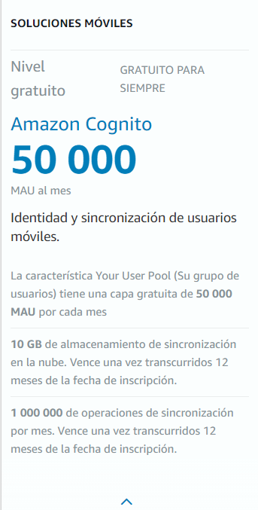

<https://github.com/Audrie8a/MIA_PROYECTO2/blob/master/Backend/controllers/inicio.controller.js>

<https://gitlab.com/diegog56/semi1-labexamples-1s2021/-/blob/master/Node%20Server/index.js>

<https://www.youtube.com/watch?v=NZElg91l_ms>

<https://console.aws.amazon.com/iamv2/home#/users>

<https://drive.google.com/file/d/1rslZlR2sJcb28iegZVA-SZfFS_EKSXVg/view>

Min 37